FASES REQUERIMIENTO DE SOFTWARE

1. DESCRIPCION GENERAL DEL REQUERIMIENTO 2
2. FASE DE FORMALIZACIÓN 3
3. ANALISIS DE REQUISITOS Y REQUERIMIENTOS 4
5. LEVANTAMIENTO DEL REQUERIMIENTO DETALLADO 8
6. DISEÑO DE LA ARQUITECTURA DE SOLUCION 10

DESCRIPCION GENERAL DEL REQUERIMIENTO

PROYECTO | LawyerBOT
Nombre Requerimiento: | Sistema de Status de Demandas
Fecha Solicitud: | 21/02/2022
Responsable(s) Solicitud: | LaunchZ & Asociados
Dependencia(s) Solicitante: | LaunchZ & Asociados.
Responsable Funcional designado por el equipo de desarrollo de software: | Equipo desarrollador LaunchZ

FASE DE FORMALIZACIÓN

Descripción de la Solicitud
Usuario Solicitante
Por medio de una página web, automatizar demandas de los clientes:
- Se completa un formulario con la información del cliente
- Completado el formulario, se genera el método de pago, para finalizar la operación.
- El cliente tendrá su cuenta y podrá ver el status de su proceso legal.
- El administrador recibe notificaciones sobre nuevos procesos legales
- Con la información proporcionada por el cliente, se genera la documentación de su proceso legal.
- El administrador recibe la confirmación de pago de algún nuevo proceso legal y mediante un dashboard se ve la información sobre la cantidad de ingresos.
- El administrador actualiza los status de los procesos legales además de agregar comentarios en cada etapa del proceso.
- Los clientes reciben notificaciones sobre los avances de sus procesos.
- La disponibilidad de la pagina debe ser tanto para equipos de escritorios, laptops y equipos tipo Tablet o Smartphones.
- Los colores de diseño pueden ser azul marino o blanco, abierto a propuestas.

Líder Funcional
Diseñar una página web con el propósito de automatizar demandas de sus clientes:
- Al ingresar al sitio web, se solicitará información del usuario para crear su cuenta.
- Completado el formulario se confirmará mediante correo electrónico al usuario la creación de su cuenta y se le pedirá que haga su validación.
- Se completará un formulario con información relevante a su demanda, el cual servirá para establecer el costo de los servicios, se genera el documento inicial con toda la información, se generará el método de pago, para que el cliente abone dicho importe.
- Confirmado el pago de los servicios se le notificara al cliente que se recibió el importe de sus servicios y se notificara al administrador el nuevo proceso legal, con los datos del formulario se genera un documento acerca de la demanda, para iniciar el proceso.
- La información de los pagos recibidos se notificará al administrador y la cantidad de los ingresos se deberá reflejar en un dashboard.
- El administrador actualizara el estatus de los procesos de las demandas en cada paso del proceso.
- Se notificará a cada usuario los avances de su proceso de demanda.
- La página debe ser responsive, para ser accedida en cualquier dispositivo.
- Los colores pueden ser azul marino y blanco, pero pueden recibirse propuestas.

FIRMAS DE ACEPTACIÓN:

LaunchZ & Asociados Equipo de Desarrollo LaunchZ
________________________________ _______ ________________________
Nombre Responsable Solicitud Nombre Líder OTI
Dependencia Solicitante Oficina Tecnologías de la Información

ANALISIS DE REQUISITOS Y REQUERIMIENTOS

Fecha Inicio | DD/MM//AAAA |  | Fecha Final | DD/MM//AAAA
Modelamiento de Negocio
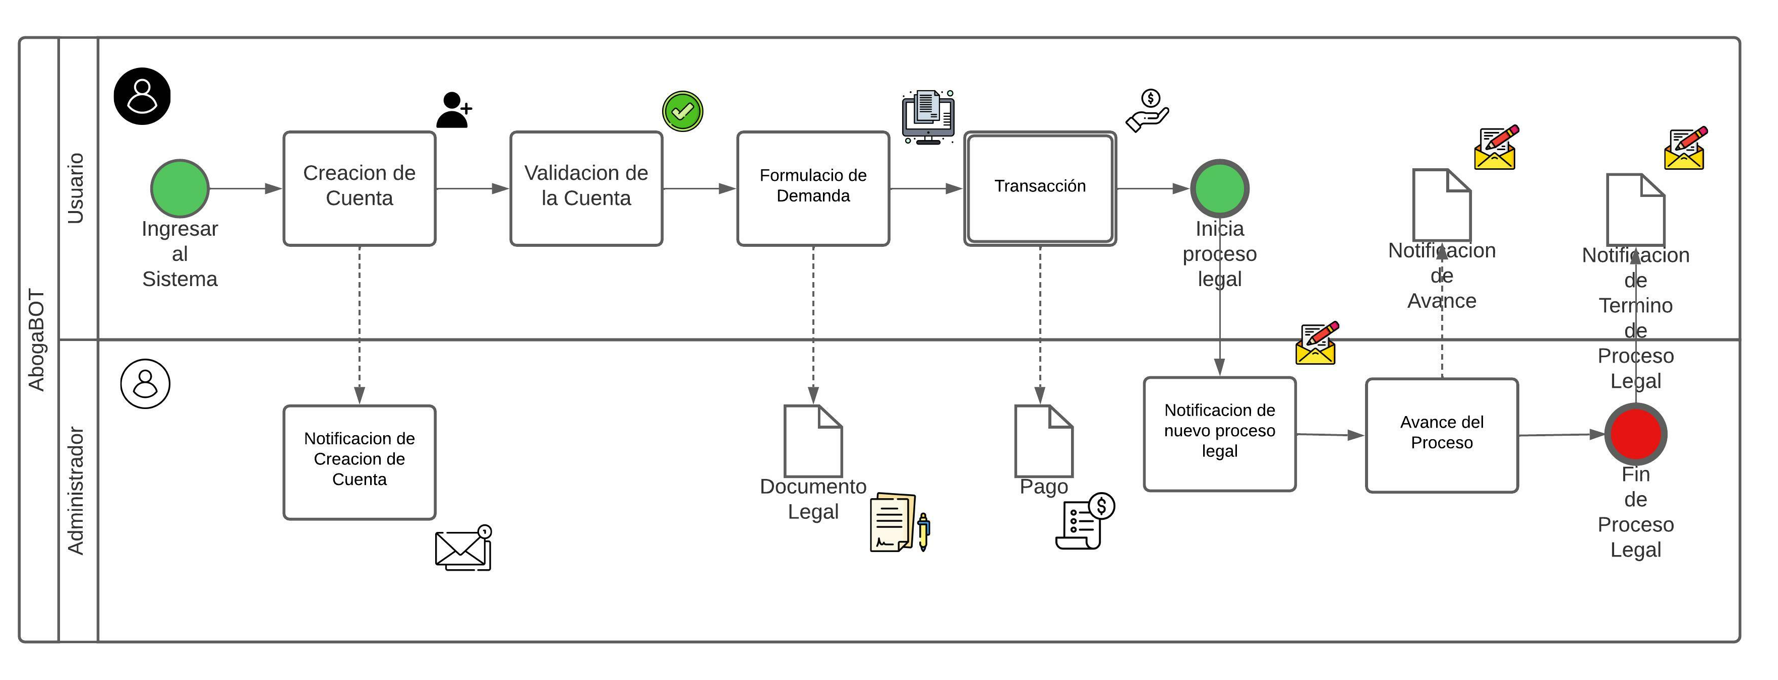

Términos de Referencia
Alcance de la solución | Describa de forma detallada y clara lo que, SI incluye la solución y lo que NO incluye, especificando hasta donde se pretende llegar con la del requerimiento.  Crear, notificar y validar las cuentas de los usuarios.  Generar los documentos legales para los usuarios  Reflejar los ingresos de las demandas existentes.  Notificar al administrador las nuevas demandas.  Mantener actualizado el estatus de las demandas y notificar los avances y novedades en las demandas.  Notificar la finalización de los procesos de demandas.
Requerimientos Funcionales y criterios de aceptación y | Defina los requerimientos funcionales y una lista de criterios y expectativas que espera encontrar el usuario final o el dueño del proceso, en la etapa de revisión, validación y verificación, una vez entre en fases de pruebas funcionales.  Req-1: La página debe tener una cuenta de administrador  Req-2: La página debe notificar por correo que se creó una cuenta  Req-3: Por parte del usuario es necesario validar la cuenta  Req-3: Debe tener un formulario con todos los datos necesarios para generar un documento legal de demanda  Req-4: Debe tener una pasarela de pago para procesar el cobro de servicios  Req-5: Cuando se realice el pago del servicio el administrador recibe una notificación del inicio de una demanda  Req-6: Debe tener un dashboard donde se verá el ingreso total del pago de servicios  Req-7: Debe generar una notificación al usuario cuando haya algún avance  Req-8: Debe generar una notificación cuando la demanda haya terminado  Cri-1-1: La página debe cumplir con la funcionalidad cuenta de administrador  Cri-2-2: La página debe cumplir con la función de notificar la creación de cuentas  Cri-3-3: La página debe cumplir con la función de formulario para generar el documento  Cri-4-4: La página debe cumplir con la función de pasarela de pago  Cri-5-5: La página debe cumplir con la función de notificación de pago al administrador  Cri-6-6: La página debe cumplir con la función de dashboard  Cri-7-7: La página debe cumplir la función de notificación al usuario cuando haya algún avance en su demanda  Cri-8-8: La página debe cumplir la función de notificación al usuario de finalización de demanda
Requerimientos no Funcionales y de calidad | Describa los requerimientos no funcionales que se deben tener en cuenta para que la solución cumpla con una efectiva ejecución en su entorno y apoyándose con los mínimos atributos de calidad interna y externa descritas en el estándar ISO/IEC 9126-1, si aplica  Eficiencia  La página debe ser capaz de procesar múltiples transacciones por segundo. Esto se medirá por medio de herramientas de software  Todas las funcionalidades de la página y transacciones de negocio deberán responder al usuario en menos de 5 segundos  La página debe ser capaz de operar adecuadamente con múltiples usuarios concurrentes.  Los datos modificados de la base de datos deben ser actualizados para todos los usuarios que acceden en menos de 2 segundos  Seguridad lógica y de data  Los permisos de acceso al sistema podrán ser cambiados solamente por el administrador  La página debe ser desarrollada aplicando patrones y recomendaciones de programación que incrementen la seguridad de los datos  La base de datos deberá respaldarse cada 24 horas. Los respaldos deben ser almacenados en una ubicación segura distinta al sitio donde reside la pagina  Las comunicaciones externas entre servidores de datos, aplicación y cliente del sistema deben estar encriptadas utilizando el algoritmo RSA.  Seguridad Industrial  Los servidores deberán operar a una temperatura externa menor a 4 grados Celsius  En caso de siniestro los servicios se suspenderán de manera automática.  Usabilidad  El tiempo de aprendizaje de la página por usuario deberá ser menor a 1 hora  La tasa de errores cometidos por el usuario debe ser menor del 1% del total de transacciones ejecutadas en la pagina  La página debe tener un manual elaborado de procedimientos estructurado adecuadamente  La página debe brindar mensajes de error informativos y orientados al usuario final  La página debe contener un módulo de ayuda en línea  La página debe poseer un design “Responsive” a fin de garantizar la adecuada visualización en múltiples computadores personales, dispositivos tableta y teléfonos inteligentes  El sistema debe poseer interfaces graficas bien formadas  Dependibilidad  La página debe tener una disponibilidad del 99.99% de las veces en que un usuario intente accederlo  El tiempo para iniciar o reiniciar el sistema no podrá ser mayor a 5 minutos  La tasa de tiempos de falla del sistema no podrá ser mayor al 0.5% del tiempo total de operación  El promedio de duración de las fallas no podrá ser mayor a 15 minutos  La probabilidad de falla del Sistema no podrá ser mayor a 0.05
Interesados en la solución
  Nombre/Rol/Perfil | Descripción
  Asigne un rol o nombre que permita identificar un interesado que participa dentro de la solución adelantada | Describa y justifique de qué manera participa el interesado dentro de la solución adelantada.
  LaunchZ & Asociados | Participara en las fases de diseño e implementación de las soluciones para los distintos escenarios de caso de usos
Precondiciones | Defina una lista de condiciones que deben cumplirse antes de iniciar con la solución  Cuenta de administrador  El objeto deberá crearse en el sistema previamente  El actor debe haber iniciado sesión en el sistema  El actor debe pertenecer a un perfil de usuario adecuado para gestionar las cuentas (poseer permisos)  Notificaciones de creación de cuentas  El objeto deberá crearse en el sistema  El actor debe haber iniciado sesión en el sistema  El actor debe pertenecer a un perfil de usuario adecuado para crear su cuenta  Validación de cuenta  El actor debe haber validado su cuenta para tener acceso al sistema  El actor debe pertenecer a un perfil de usuario adecuado  Formulario para generar documento  El actor debe haber llenado la información del form para generar el documento  El actor debe pertenecer a un perfil de usuario adecuado  Cobro con pasarela de pagos  El objeto deberá crearse en el sistema  El actor debe haber iniciado sesión en el sistema  El actor debe pertenecer a un perfil de usuario adecuado para generar su pago  Notificación de pago  El objeto deberá crearse en el sistema  El actor debe haber iniciado sesión en el sistema  El actor debe pertenecer a un perfil de usuario adecuado para validar los pagos (tener permisos)  Dashboard de ingresos  El objeto deberá crearse previamente en el sistema  El actor debe haber iniciado sesión en el sistema  El actor debe pertenecer a un perfil de usuario adecuado para gestionar la información del dashboard (tener permisos)  Notificación de avance  El objeto deberá crearse en el sistema  El actor debe haber iniciado sesión en el sistema  El actor debe pertenecer a un perfil de usuario adecuado para verificar los avances (tener permisos)  Notificación de finalización  El objeto deberá crearse en el sistema  El actor debe haber iniciado sesión en el sistema  El actor debe pertenecer a un perfil de usuario adecuado para verificar la finalización (tener permisos)
Requisitos Técnicos | Tipo de Desarrollo | Web X Escritorio Móvil Servicio Web  Servicio Windows Otro:__________________
Requisitos Técnicos | Base de Datos | Oracle  SQL Server X  MySQL  MongoDB  Otro:__________________ |  |  | Versión  _______  _______  _______  _______  _______  _______
Requisitos Técnicos | Lenguaje | C#  VB  PHP  Java  JavaScript X  Otro:___________________ |  |  | Versión  _______  _______  _______  _______  _______  _______  _______
Viabilidad Técnica | Luego de adelantado el análisis de los requisitos y requerimientos es viable proponer una solución técnica para esta solicitud: SI (X) NO ( )

FIRMAS DE ACEPTACIÓN:
Nombre | Dependencia | Teléfono | Firma
- FASE DE PLANEACIÓN Y GERENCIA DEL PROYECTO

Responsable |  |  |  |  | Fecha
Plan estratégico de fases del proyecto
N° | Nombre Etapa | Actividad |  | Rol Responsable |  | Fecha Inicio | Fecha Fin | Comentarios
Diagrama de planeación
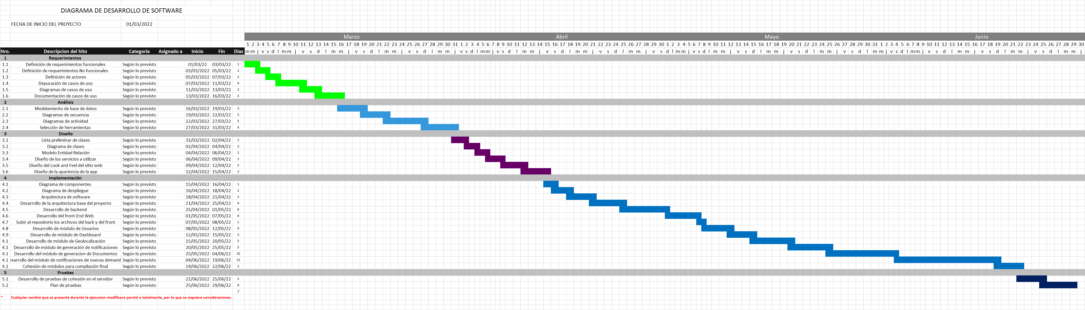

NOTA: Las fechas de planeación establecidas en este documento son aproximadas y estarán sujetas a modificaciones que surjan por control de cambios u otros factores.

FIRMAS DE ACEPTACIÓN:
Nombre | Dependencia | Teléfono | Firma

LEVANTAMIENTO DEL REQUERIMIENTO DETALLADO

Las historias de usuario deben ser independientes y debidamente identificadas; deben corresponder a una única funcionalidad y deben ser cortas y concisas

HISTORIAS DE USUARIO
Nº. |  | 1
Titulo |  | Crear cuentas de Usuarios
Fecha |  | 25/02/2020
Estimación |  | Peso dado por un numero entre 1 y 100 acotado por la serie Fibonacci
Característica/Funcionalidad
Descripción detallada y suministrada en lenguaje natural por el usuario final, que permite identificar la necesidad puntual para una parte específica del requerimiento.
P.e.:

Como administrador quiero que el sistema me permita que los usuarios creen sus cuentas con toda la información necesaria y reciba un email de notificación.
Quiero que se pueda administrar la creación de cuentas, eliminación y/o modificación de los datos y de las cuentas.

Razón/Resultado
Con la finalidad de…
P.e.:

Para que tenga control e información de las cuentas creadas por los clientes, la cual tenga la información detallada y su gestión de uso.

Criterios de Aceptación
Nº | Titulo |  | Contexto | Evento
1 | Ingreso a la cuenta de administrador |  | La cuenta de Administrador se usará para administrar las cuentas creadas en el sistema | El administrador tendrá acceso a las cuentas en todo momento, la cuenta de administrador servirá para ver y administrar las cuentas de usuarios.

HISTORIAS DE USUARIO
Nº. |  | 2
Titulo |  | Titulo claro y especifico que define la fase o historia de usuario para el requerimiento
Fecha |  | 25/02/2020
Estimación |  | Peso dado por un numero entre 1 y 100 acotado por la serie Fibonacci
Característica/Funcionalidad
Descripción detallada y suministrada en lenguaje natural por el usuario final, que permite identificar la necesidad puntual para una parte específica del requerimiento.
P.e.:

Quiero que el sistema notifique la creación de cuentas y notifique mediante email al cliente y al administrador

Razón/Resultado
Con la finalidad de…
P.e.:

Para que los clientes estén enterados que su cuenta fue creada y como administrador también estar enterado

Criterios de Aceptación
Nº | Titulo |  | Contexto | Evento
2 | Notificación de creación de cuentas |  | Al momento de crear una cuenta se genera la notificación | La notificación se crea al instante que el usuario crea su cuenta y notifica al administrador

HISTORIAS DE USUARIO
Nº. |  | 3
Titulo |  | Formulario de Información
Fecha |  | 25/02/2020
Estimación |  | Peso dado por un numero entre 1 y 100 acotado por la serie Fibonacci
Característica/Funcionalidad
Descripción detallada y suministrada en lenguaje natural por el usuario final, que permite identificar la necesidad puntual para una parte específica del requerimiento.
P.e.:

Quiero que el sistema tenga un formulario, para que nuestros clientes nos proporcionen toda la información detallada para crear su perfil y también la información necesaria para poder crear su documento legal de su demanda

Razón/Resultado
Con la finalidad de…
P.e.:

Con la finalidad de crear los perfiles en base a la información del formulario, se creara su perfil así como la información que nos proporcionen acerca de su demanda, esta será utilizada son con el fin especifico antes mencionado, por lo que debe proporcionar la información específica para que se cree el documento de su demanda.

Criterios de Aceptación
Nº | Titulo |  | Contexto | Evento
3 | formulario para generar el documento |  | El formulario brindara la información para crear el documento | El usuario llenara el formulario con la información solicitada para que se genere el documento

HISTORIAS DE USUARIO
Nº. |  | 4
Titulo |  | Pasarela de Pagos
Fecha |  | 25/02/2020
Estimación |  | Peso dado por un numero entre 1 y 100 acotado por la serie Fibonacci
Característica/Funcionalidad
Descripción detallada y suministrada en lenguaje natural por el usuario final, que permite identificar la necesidad puntual para una parte específica del requerimiento.
P.e.:

Quiero que el sistema cuente con una pasarela de pago para que nuestros clientes puedan pagar el costo de los servicios, por lo que el sistema debe ser rápido y evitar los errores para el cobro usando varios métodos de pago.
Razón/Resultado
Con la finalidad de…
P.e.:

Con la finalidad de que se realicen los pagos el sistema generara varias opciones de pago según las necesidades de nuestros clientes, para que puedan abonar el pago de los servicios sin ningún tipo de problema en el sistema

Criterios de Aceptación
Nº | Titulo |  | Contexto | Evento
4 | pasarela de pago |  | El pago se realiza mediante una pasarela de pagos | El usuario generara el monto de pago usando la pasarela de pagos

HISTORIAS DE USUARIO
Nº. |  | 5
Titulo |  | Notificaciones de Pago
Fecha |  | 25/02/2020
Estimación |  | Peso dado por un numero entre 1 y 100 acotado por la serie Fibonacci
Característica/Funcionalidad
Descripción detallada y suministrada en lenguaje natural por el usuario final, que permite identificar la necesidad puntual para una parte específica del requerimiento.
P.e.:

Quiero que el sistema notifique de forma rápida los pagos recibidos ya que como administrador esas notificaciones sriven para llevar en orden los ingresos recibidos por nuestros clientes

Razón/Resultado
Con la finalidad de…
P.e.:

Con la finalidad de tener al dia los ingresos en nuestra cuenta, las notificaciones serán de gran ayuda tanto para el administrador, como para nuestros clientes

Criterios de Aceptación
Nº | Titulo |  | Contexto | Evento
5 | notificación de pago |  | Cuando se realiza el pago se generará una notificación | Cuando se realice el pago se genera la notificación a la cuenta de la administración

HISTORIAS DE USUARIO
Nº. |  | 6
Titulo |  | Dashboard de información
Fecha |  | 25/02/2020
Estimación |  | Peso dado por un numero entre 1 y 100 acotado por la serie Fibonacci
Característica/Funcionalidad
Descripción detallada y suministrada en lenguaje natural por el usuario final, que permite identificar la necesidad puntual para una parte específica del requerimiento.
P.e.:

Quiero que el sistema cuente con un dashboard en el cual se visualice el monto de los ingresos recibidos para mantener al día el total de ingresos, debe mostrar la información de nuestros clientes y generar un reporte visual de información sobre los pagos recibidos durante el día, durante la semana y mes a mes
Razón/Resultado
Con la finalidad de…
P.e.:

Con la finalidad de controlar la información de nuestros ingresos el dashboard mostrara el total de ingreso percibido durante la jornada o día especifico…

Criterios de Aceptación
Nº | Titulo |  | Contexto | Evento
6 | dashboard |  | El dashboard brindara la información del ingreso | Cuando se realice el pago, el monto del pago se visualizará en el dashboard con la información de los ingresos

HISTORIAS DE USUARIO
Nº. |  | 7
Titulo |  | Notificación de avance
Fecha |  | 25/02/2020
Estimación |  | Peso dado por un numero entre 1 y 100 acotado por la serie Fibonacci
Característica/Funcionalidad
Descripción detallada y suministrada en lenguaje natural por el usuario final, que permite identificar la necesidad puntual para una parte específica del requerimiento.
P.e.:

Quiero que el sistema me mande una notificación cuando se presente un avance en el proceso de demanda de nuestros clientes, el mismo deberá ser enviado a los clientes mediante un correo electrónico

Razón/Resultado
Con la finalidad de…
P.e.:

Con la finalidad de controlar el avance de los procesos de demanda mediante las notificaciones se mantendrá informado a nuestros clientes los avances de sus procesos

Criterios de Aceptación
Nº | Titulo |  | Contexto | Evento
7 | Notificación de avance |  | Se genera una notificación con los avances | El usuario será notificado de los avances de su demanda

HISTORIAS DE USUARIO
Nº. |  | 8
Titulo |  | Notificación de finalización
Fecha |  | 25/02/2020
Estimación |  | Peso dado por un numero entre 1 y 100 acotado por la serie Fibonacci
Característica/Funcionalidad
Descripción detallada y suministrada en lenguaje natural por el usuario final, que permite identificar la necesidad puntual para una parte específica del requerimiento.
P.e.:

Quiero que el sistema envié una notificación cuando las demandas de los usuarios terminen, esto ayuda para saber qué proceso está terminado, se notificara tanto a los clientes como al administrador

Razón/Resultado
Con la finalidad de…
P.e.:

Con la finalidad de saber que demanda esta finalizada, se notificara a los clientes y al administrador

Criterios de Aceptación
Nº | Titulo |  | Contexto | Evento
8 | Notificación de finalización |  | Se genera una notificación al finalizar el proceso | El usuario será notificado de la finalización de su demanda

DISEÑO DE LA ARQUITECTURA DE SOLUCION

En caso de que existan excepciones asociadas a la arquitectura de referencia se debe incluir su correspondiente justificación en las vistas que aplique.

Fecha | DD/MM/AAAA
Vista Lógica
Se puede utilizar alguno de los siguientes diagramas UML: Diagrama de Clase, Diagrama de Comunicación, Diagrama de Secuencia.

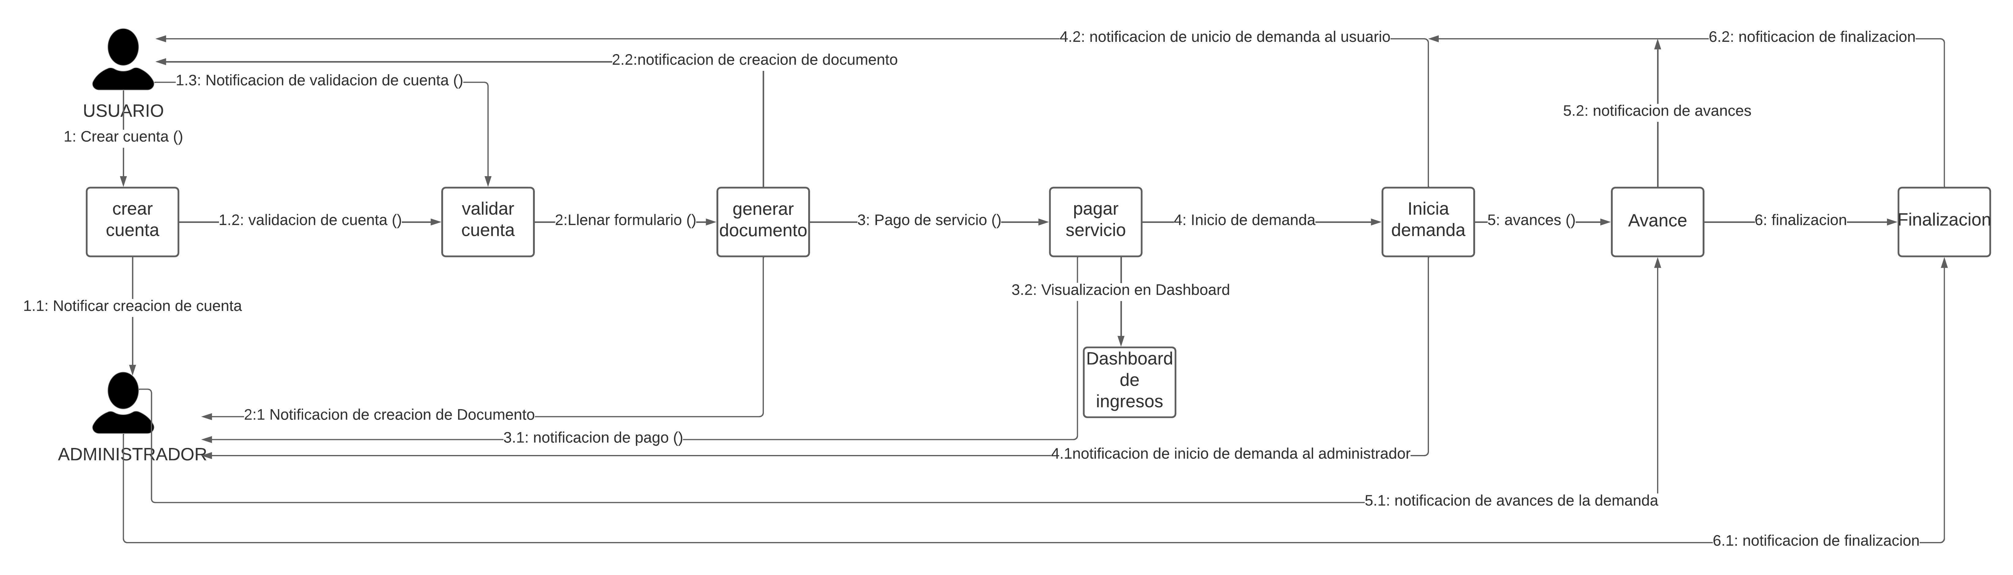

Si utiliza convenciones para diagramas Ad hoc, por favor describirlas aquí
Vista de Implementación
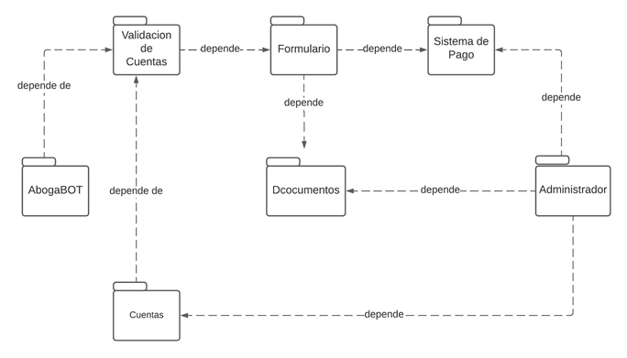
Se puede utilizar alguno de los siguientes diagramas UML: Diagrama de componentes o diagrama de Paquetes

Si utiliza convenciones para diagramas Ad hoc, por favor describirlas aquí
Vista de Proceso
Se puede utilizar alguno de los siguientes diagramas UML: Diagrama de actividades o de flujo

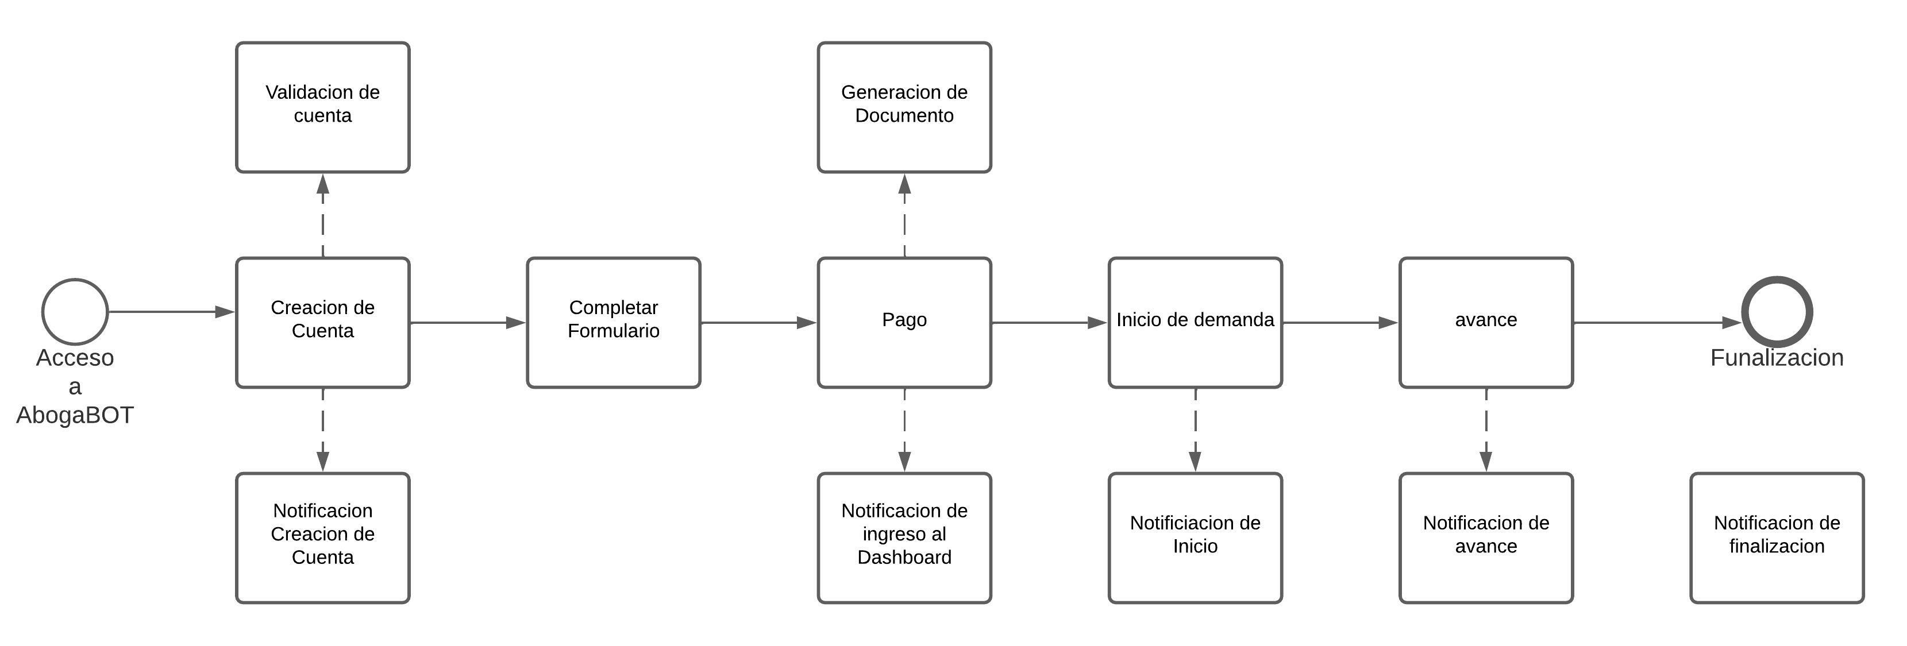

Si utiliza convenciones para diagramas Ad hoc, por favor describirlas aquí
Vista de Física
Se puede utilizar el diagrama UML de despliegue.
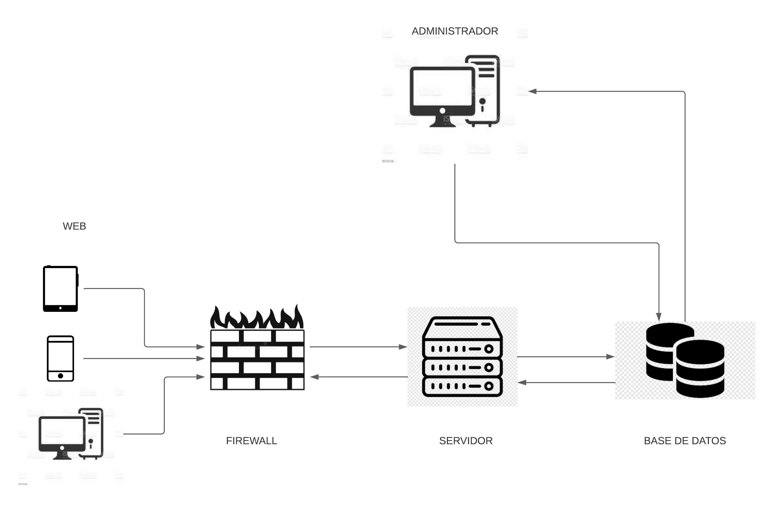

Si utiliza convenciones para diagramas Ad hoc, por favor describirlas aquí
Prototipos de Interface de Usuario
Mockups o Bocetos de interfaces graficas para Front-End


Si utiliza convenciones para diagramas Ad hoc, por favor describirlas aquí
Firmas de aceptación
Nombre |  | Dependencia | Teléfono |  | Firma

Nota: En caso de considerar limitado el uso de UML, es posible utilizar diagramas Ad Hoc.

